Публичный доклад
директора
муниципального общеобразовательного учреждения
Калининской СОШ
Цимлянского района
Ростовской области

Капканова
Николая Николаевича

2011 год

347327, Ростовская область, Цимлянский район, ст. Калининская, ул. Центральная, № 66, телефон 8-86391-4-63-74, 4-63-73

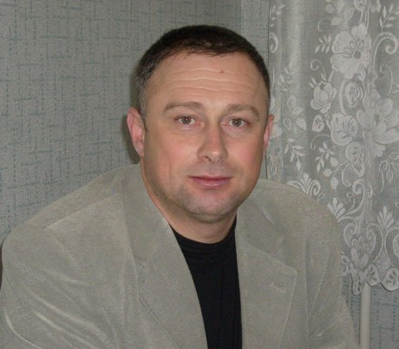

Муниципальное общеобразовательное учреждение Калининская Средняя общеобразовательная школа была открыта 1 января 1952 года.
Учредитель школы – Администрация Цимлянского района Ростовской области.
Школа осуществляет обучение и воспитание детей в соответствии с государственным образовательным стандартом общего образования.
Школа имеет государственную лицензию на ведение образовательной деятельности серия К № 0000921 от 28.07. 2008 г, которая дает право на реализацию образовательных программ начального, основного, среднего (полного) общего образования и программы дополнительного образования учащихся.
Школа действует в соответствии с Законом «Об образовании» и Уставом, исходя из принципов Конвенции о правах ребенка.
С февраля 2003 года педагогический коллектив школы возглавляет Капканов Николай Николаевич.
Главными целевыми группами, для которых готовился этот отчет, являются наши учредители, родители, ученики, социальные партнеры, общественность.
Ученикам обсуждение отчета позволит стать равноправными участниками школьной жизни: такая работа станет для них элементом гражданского образования и демократического воспитания.
Родители не только получат интересующую их информацию, но и ощутят, что школа хочет вести с ними открытый диалог, с пониманием относится к нуждам их детей и их семей, готова обсуждать с ними пути построения новой, современной школы.
Социальные партнеры и общественность лучше осознают свою роль в развитии школы, что, несомненно, повысит эффективность их взаимодействия с ней.

Информация о школе

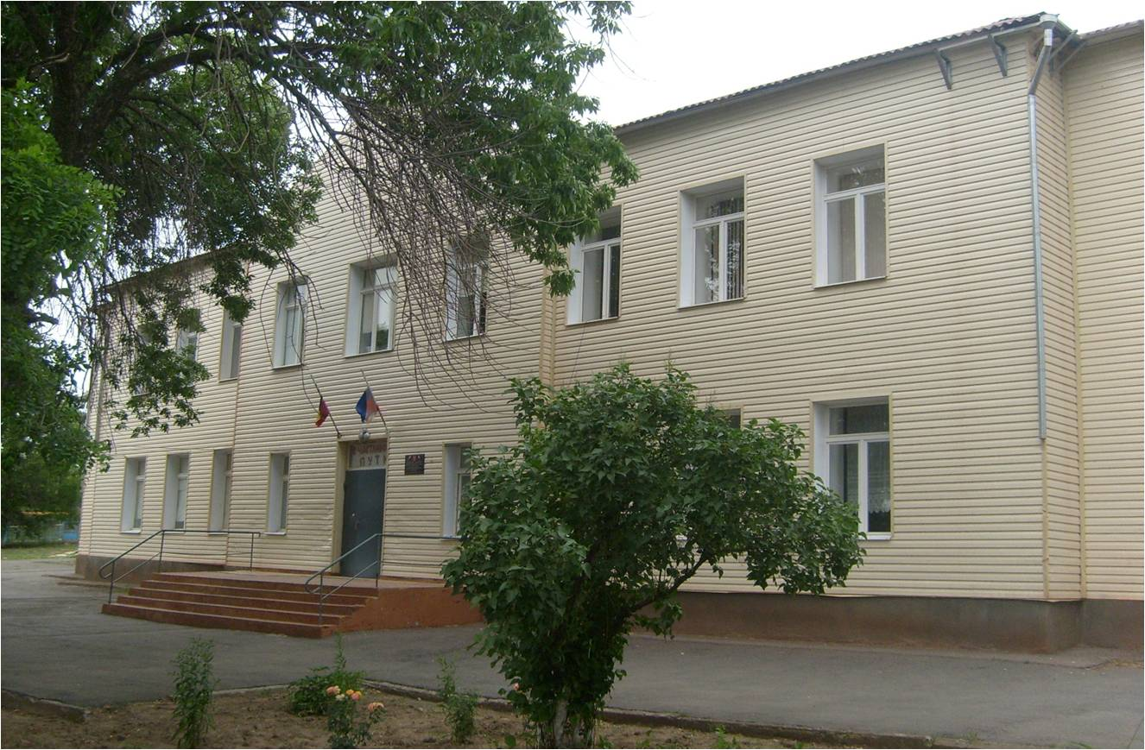
МОУ Калининская СОШ
Директор школы | Капканов Николай Николаевич
Адрес: | 347327, Ростовская область, Цимлянский район,  ст. Калининская, ул. Центральная, № 66
Тел/факс: | 8-86391-4-63-74, 4-63-73
Адрес сайта | http://kalininshcool.ucoz.ru/
Адрес электронной почты | kalininscool@yandex.ru
Школа  открыта | 1 января 1952 года
Проектная мощность | 250 учащихся
Фактическая наполняемость 2009 года | 152 учащихся
Лицензия | К № 0000921 от 28.07. 2008 г

Кадровый состав школы
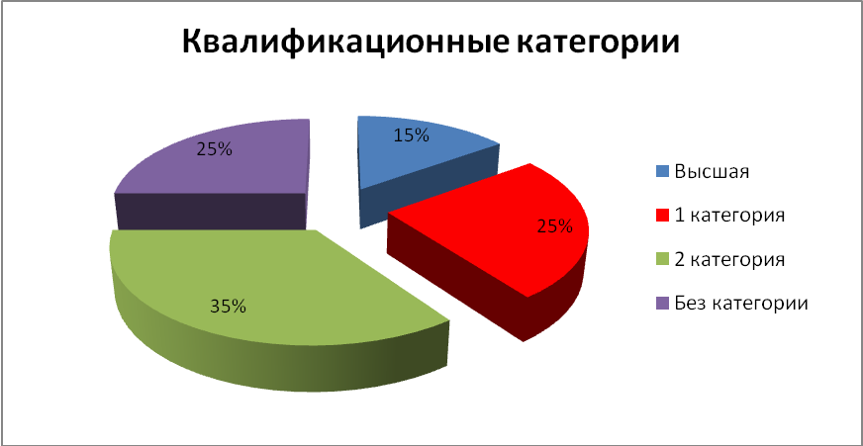

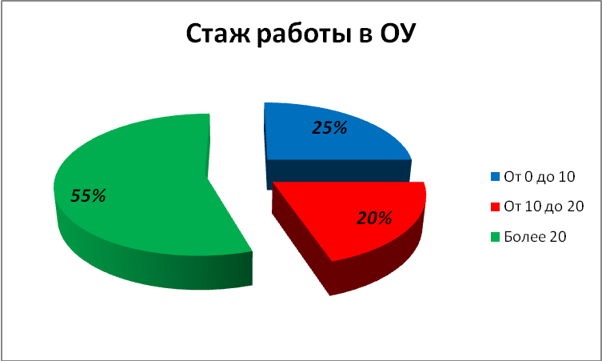

Работники школы, отмеченные наградами.

- Вабищевич Людмила Михайловна награждена грамотой РОО «Учитель года» 2004г.
- Вифлянцева Наталья Владимировна награждена грамотой Министерства образования РФ 2008г.
- Гамаюнов Александр Иванович награжден грамотой Министерства образования РО 2007г.
- Гамаюнова Галина Геннадьевна награждена грамотой Министерства образования РФ 2010г.
- Довгаль Ирина Ивановна награждена грамотой Министерства образования РО 2008г.
- Железникова Светлана Петровна награждена грамотой РОО 2009г.
- Забазнова Ирина Петровна награждена грамотой Министерства образования РО 2005г.
- Изместьева Валентина Геннадьевна награждена грамотой Министерства образования РО 2006г.
- Капканов Николай Николаевич награжден грамотой Министерства образования РО 2009г.
- Кондратьева Наталья Викторовна награждена грамотой РОО За участие в конкурсе «Наш классный-самый классный» 2008г.
- Кривошлыков Пётр Викторович награжден грамотой Министерства образования РФ 2008г.
- Маркина Валентина Владимировна награждена грамотой РОО 2010г
- Поцелуева Ольга Николаевна награждена грамотой РОО 2003г.
- Пылова Елена Дмитриевна награждена грамотой Министерства образования РО 2010г.
- Трефилова Людмила Викторовна награждена грамотой Министерства образования РО 2003г.
- Шальнева Светлана Дмитриевна награждена грамотой РОО 2011г.
- Шальнева Татьяна Алексеевна награждена грамотой Министерства образования РО 2004г.

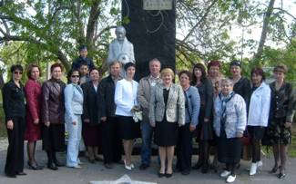

Содержание образования в школе.

ФОРМЫ ОРГАНИЗАЦИИ УЧЕБНОГО ПРОЦЕССА

В 2010-2011 учебном году использовались следующие формы организации учебного процесса:
- уроки (классно-урочная форма)
- лекции, семинары, практикумы
- олимпиады
- конкурсы
- предметные недели
- заседание клуба
- открытые уроки и внеклассные мероприятия.
Учебный план выполнен, учебные программы пройдены. «Информатика и информационно-коммуникационные технологии (ИКТ)» изучаются в III-IV классах в рамках предмета «Технология». В 5-7 классах из школьного компонента введен 1час «Информатика и ИКТ». Введение информатики в 5 классе с использованием компьютеров обусловлено тем, что в школе имеется компьютерный класс, интерактивное оборудование 4 кабинетов, большая медиатека электронных пособий, что позволяет учителям-предметникам шире использовать информационные технологии на уроках. Предмет «ОБЖ» введен в 5-7 как выбор ОУ-1 час в неделю. «Технология» и «Черчение» в 8 классе введены из школьного компонента по часу в неделю.
На ступени основного общего образования для организации изучения обучающимися содержания образования по учебным дисциплинам «Технология» и «ОБЖ» введены часы как выбор ОУ и выбор ученика («Технология»-2 часа в неделю, «ОБЖ»- по часу в неделю).
Интегрированный учебный предмет «Обществознание» на ступени основного образования представляет все общественные сферы: экономическую, политико-правовую, социальную и духовную, изучается в 6, 7, 8 классах – 1 час в неделю.
Учебные предметы «Русский язык», «Математика», «История», «Информатика и ИКТ» в 10-11 классах усилены за счет часов школьного компонента. За счет федеральной вариативной части учебного плана усилены предметы: «Физика» - 2 часа, «География» - 1 час, «Химия» - 1 час «Технология» - 1 час, «ОБЖ» - 1 час, «Информатика» - 1 час. За счет выбора ученика усилены предметы «Математика» - 1 час, «Технология» - 1 час, «ОБЖ» - 1 час, «Экономика» - 1 час, «Право» - 1 час. Это обусловлено требованиями, предъявляемыми к школе с точки зрения современных задач общества, практическими потребностями, возникающими у учащихся.
Крайне важной является деятельность школы по вооружению учащихся базовыми знаниями, по предупреждению неуспеваемости.

Учебная нагрузка учащихся школы

Школа работает в одну смену. Учащиеся 1 – 11-х классов обучаются по пятидневной рабочей неделе.
Обучение ведется в 15 классах.
Продолжительность учебного года в школе составляет:
  - 1 класс – 33 учебные недели,
  - 4- 11 классы - 34 учебные недели

Продолжительность уроков в школе составляет:
  - 1 класс – 35 минут,
  - 2-11 классы - 45 минут.

ГОДОВОЙ КАЛЕНДАРНЫЙ УЧЕБНЫЙ ГРАФИК
МОУ Калининской СОШ
на 2010-2011 учебный год

 | январь |  |  |  |  | февраль |  |  |  |  | март апрель
Пн. |  | 3 | 10 | 17 | 24 | 31 | 7 | 14 | 21 | 28 |  | 7 | 14 | 21 | 28 |  | 4 | 11 | 18 | 25
Вт. |  | 4 | 11 | 18 | 25 | 1 | 8 | 15 | 22 |  | 1 | 8 | 15 | 22 | 29 |  | 5 | 12 | 19 | 26
Ср. |  | 5 | 12 | 19 | 26 | 2 | 9 | 16 | 23 |  | 2 | 9 | 16 | 23 | 30 |  | 6 | 13 | 20 | 27
Чт. |  | 6 | 13 | 20 | 27 | 3 | 10 | 17 | 24 |  | 3 | 10 | 17 | 24 | 31 |  | 7 | 14 | 21 | 28
Пт. |  | 7 | 14 | 21 | 28 | 4 | 11 | 18 | 25 |  | 4 | 11 | 18 | 25 |  | 1 | 8 | 15 | 22 | 29
Сб. | 1 | 8 | 15 | 22 | 29 | 5 | 12 | 19 | 26 |  | 5 | 12 | 19 | 26 |  | 2 | 9 | 16 | 23 | 30
Вс. | 2 | 9 | 16 | 23 | 30 | 6 | 13 | 20 | 27 |  | 6 | 13 | 20 | 27 |  | 3 | 10 | 17 | 24

 | май
Пн. |  | 2 | 9 | 16 | 23 | 30
Вт. |  | 3 | 10 | 17 | 24 | 31
Ср. |  | 4 | 11 | 18 | 25
Чт. |  | 5 | 12 | 19 | 26
Пт. |  | 6 | 13 | 20 | 27
Сб. |  | 7 | 14 | 21 | 28
Вс. | 1 | 8 | 15 | 22 | 29

ВЫХОДНЫЕ ДНИ КОЛИЧЕСТВО УЧЕБНЫХ НЕДЕЛЬ:
КАНИКУЛЫ 1 четверть – 8,3
КАНИКУЛЫ 1 КЛАССА 2 четверть – 7,3
ДНИ ЗДОРОВЬЯ 3 четверть – 10,1
ОКОНЧАНИЕ УЧЕБНОГО ГОДА 4 четверть – 8,3
1, 9, 11 КЛАССОВ

Состояние материально – технической базы.

МОУ Калининская СОШ представляет собой двухэтажное здание общей площадью 1091 м.кв. Количество учебных предметных кабинетов – 14, кабинетов начальной школы – 4, кабинет химии – 1, кабинет биологии – 1, кабинет информатики – 1, кабинет физики – 1, кабинет обслуживающего труда – 1, мастерские - 1, столовая с буфетом и обеденным залом на 30 посадочных мест, библиотека.
Наличие ТСО (телевизоры – 4 шт.; видеомагнитофонов и DVD – 4 шт.; музыкальные центры – 3 шт.; магнитофоны – 1 шт.; звукоусилительная аппаратура – 2 шт.; мультимедийный проектор - 4, интерактивные доски – 4 шт, принтеры – 8 шт.; МФУ – 3 шт.).
В школе – современный компьютерный класс, компьютерами оборудованы кабинеты администрации школы, библиотеки и начальная школа. Имеется выход в Интернет. К началу 2010-2011 учебного года компьютерами оборудовано 80% кабинетов учителей.

Технические и транспортные средства
Вид техники | Количество | Состояние | Где используется
Учебное оборудование:  метеостанция  микроскопы  швейные машинки | 1  6  3 | отличное  удовлетворительное  удовлетворительное | на уроках  географии  биологии, химии технологии
Станки и  оборудование | 3 | удовлетворительное | на уроках технологи
Автотранспортные средства - автобус | 2  (КАВЗ-397653)  (ПАЗ-32053-70) | удовлетворительное | подвоз учащихся

Образовательная политика.

Образовательная программа Муниципального общеобразовательного учреждения Калининской средней общеобразовательной школы Цимлянского района Ростовской области является общей программой деятельности администрации школы, учителей, родителей и самих детей.
Назначение настоящей образовательной программы - организовать взаимодействие между компонентами учебного плана, учебными программами, этапами изучения предметов, ступенями образования. Педагогический коллектив выявил общую, значимую для обучающихся научно-педагогическую проблему и предусмотрел ее комплексное решение на занятиях по различным дисциплинам. Такой проблемой для МОУ Калининской СОШ является «Дифференциация и индивидуализация в процессе обучения и воспитания школьников». Такая миссия осуществляется педагогическим коллективом в рамках работы на базе школы в станице Калининской, а также в филиале Терновской начальной школы станицы Терновской.
Цели МОУ Калининской СОШ:
- усиление личностной направленности образования, расширение психологической обеспеченности учебно-воспитательного процесса;
- создание условий для получения школьниками среднего образования высокого уровня, необходимого и достаточного для продолжения обучения в высших учебных заведениях;
- развитие способностей каждого ученика и воспитанника, формирование духовно богатой, творчески мыслящей личности, способной жить и созидать в современном мире;
- целенаправленное развитие всех структурных подразделений школы, укрепление связей с учреждениями социокультурного цикла, расположенных на территории Калининского сельского поселения.
Задачи МОУ Калининской СОШ:
- строгое соответствие всех требований российского образовательного стандарта,
- системный характер всего набора учебных дисциплин,
- постоянная корректировка набора дополнительных учебных дисциплин в соответствии с изменяющимися условиями,
- совершенствование содержания образования на основе инновационных образовательных программ,
- создание условий, благоприятствующих укреплению физического, нравственного и психологического здоровья школьников.
Обязательными условиями процесса развития в образовании являются: единство его составляющих, их тесная взаимосвязь и непрерывность. Процесс воспитания и образования личности, как никакой другой, требует неукоснительного соблюдения этих принципов. В условиях школы, когда образовательно-воспитательный процесс начинается с начальной школы, а завершается в выпускном классе средней школы, очевидны три основных ступени развития:
- начальное общее образование;
- основное общее образование;
- среднее (полное) общее образование.

Сведения об учебных программах, реализуемых ОУ

Предмет | Наименование  программы | Статус  (государственная, авторская) | Данные о программе (для государственных – издательские реквизиты, для авторских – автор и рецензент, протокол утверждения) | Классы, уровень (углубл., коррекц., базов.)
Русский язык  (нач. школа) | УМК«Начальная школа ХХIвека»  под ред. Н.Ф.Ви-ноградовой | государственная | Иванов С.В., Евдокимова А.О.и др.- М.: «Вентана-Граф»,2009 г | 1-4,  базовая
Литературное чтение | «Начальная школа ХХI века» | государственная | Ефросинина Л.А.и др.- М.: «Вентана-Граф»,2009 г | 1-4,  базовая
Математика  (нач. школа) | «Начальная школа ХХI века» | государственная | Рудницкая В.Н., Юдачёва Т.В.и др.- М.: «Вентана-Граф»,2009 г | 1-4,  базовая
Окружающий мир | «Начальная школа ХХI века» | государственная | Виноградова Н.Ф. и др. - М.: «Вентана-Граф», 2009 г | 1-4,  базовая
Технология  (нач. школа) | «Начальная школа ХХI века» | государственная | Лутцева Е.А.-М.: «Вентана-Граф»,2009 г | 1-4,  базовая
ИЗО  (нач. школа) | «Начальная школа ХХI века» | государственная | Кузин В.С.и др.-М.: «Дрофа», 2009 г | 1-4,  базовая
Музыка  (нач. школа) | «Начальная школа ХХI века» | государственная | Алеев В.В. -М.: «Дрофа», 2009 г | 1-4,  базовая
Физ.культура (нач. школа) | «Начальная школа ХХI века» | государственная | Матвеев А.П. -М.: «Просвещение», 2009 г | 1-4,  базовая
Информатика и ИКТ  (нач. школа) | «Начальная школа ХХI века» | государственная | Макарова Н.В. и др. –С-П.: «Питер», 2009 г  Горячев А.В.-М.: «Баласс», 2008 | 3-4,  базовая
Английский яз. (нач.школа) | «Начальная школа ХХI века» | государственная | Биболетова М.З. и др.-Обнинск: «Титул», 2009 г | 2-4,  базовая
Русский язык | примерная (типовая) учебная программа | государственная | Разумовская М.М.-М.: «Дрофа», 2009 г,  Власенков А.И., Рыбченкова Л. -М.: «Просвещение»,2009 г | 5-9  базовая  10-11,  базовая
Математика  (основная) | примерная (типовая)  уч.программа | государственная | Виленкин Н.Я. и др.-М.: Мнемозина , 2010 г. | 5, 6  базовая
Литература | примерная (типовая) учебная программа | государственная | Меркин Г.С., Зинин С.А. и др.- М.:«Русское слово», 2008 г.  Лебедев Ю.В. и др.-М.: «Просвещение», 2009 г  Агеносов В.В. и др.-М.: «Дрофа»,2010 г | 5-9,  базовая  10, базовая  11, базовая
История России  Всеобщая история | примерная (типовая) учебная программа | государственная | Данилов А.А., Косулина Л.Г.-М: «Просвещение», 2010 г.  Левандовский А.А.-М.: «Просвещение», 2009 г.  Алексашкина Л.Н. и др.-М.: «Просвещение», 2010 г. | 5-9, базовая  10-11,  базовая  5-11,  базовая
Обществозна-ние | примерная (типовая)  уч. программа | государственная | Кравченко А.И., Певцова Е.А.-М.: «Русское слово», 2007 г | 6-11  базовая
Право | примерная (типовая)  уч.программа | государственная | Никитин А.Ф.-М.: «Просвещение», 2009 г | 10-11,  базовая
Экономика | примерная (типовая)  уч.программа | государственная | Липсиц И.В.-М.: «Вита-Пресс»,2009 г | 10-11,  базовая
Алгебра | примерная (типовая) учебная программа | государственная | Кузнецова Г.М.- М.: «Дрофа», 2004 г  Мордкович А.Г.-М.: «Мнемозина», 2009 г | 7-11,  базовая
Геометрия | примерная (типовая)  учебная программа | государственная | Кузнецова Г.М.- М.: «Дрофа», 2004 г  Атанасян Л.С.- М.: «Просвещение», 2009 г | 7-11,  базовая
Физика | примерная (типовая) уч.программа | государственная | Перышкин А.В.-М.: «Дрофа», 2009 г.  Мякишева Г.Я.- М.: «Дрофа», 2009 г. | 7-9,  базовая  10-11  базовая
Химия | примерная (типовая) уч.программа | государственная | Габриэлян О.С.-М.: «Дрофа», 2008 г.  Рудзитис Г.Е., Фельдман Ф.Г.-М.: «Просвещение», 2009 г | 8-9,  базовая  10-11,  базовая
Природоведе-ние | примерная (типовая)  уч.программа | государственная | Плешаков А.А.и др.-М.: «Дрофа», 2009 г
Биология | примерная (типовая)  уч.программа | государственная | Пасечкин В.В., Сонин Н.И.-М.: «Дрофа», 2004 г. | 6-11,  базовая
Информатика и ИКТ | примерная (типовая)  уч.программа | государственная | Семакин И.Г. – М.: «БИНОМ» 2005 г. | 5-11,  базовая
Английский язык | примерная (типовая) уч.программа | государственная | Кауфман К.И.- М.: «Титул», 2009 г.  Кузовлев В.П.- М.: «Просвещение», 2009 г. | 5-9,  базовая  10-11,  базовая
Физическая культура | примерная (типовая)  уч. программа | государственная | Лях В.И. и др.-М.: «Просвещение», 2005г. | 5-11,  базовая
ОБЖ | примерная (типовая)  уч.программа | государственная | Латчук В.Н., Марков В.В.- М.: «Дрофа», 2009 г. | 5-11,  базовая
Музыка | примерная (типовая) уч.программа | государственная | Алеев В.В., Науменко Т.И., КичакТ.Н.- М.: «Дрофа», 2009 г | 5-7,  базовая
ИЗО  Черчение | примерная (типовая) уч.программа | государственная | Кузин В.С.-М.: «Дрофа», 2010 г.  Ботвинников А.Д.-М.: «Просвещение», 2000 г | 5-7,  базовая  8  базовая
Технология | примерная (типовая) уч.программа | государственная | Симоненко В. Д. и др.-М.: «Просвещение», 2006 г. | 5-11,  базовая
География | примерная (типовая) уч.программа | государственная | Душина И.В.- М.: «Дрофа», 2008 г. | 6- 11  базовая
Мировая художествен-ная литература | примерная (типовая) уч.программа | государственная | Рапацкая Л.А.- М.: «ВЛАДОС», 2009 г. | 8-11,  базовая

Образ выпускника средней школы как главный целевой ориентир в учебно-воспитательной работе с обучающимися.
Нравственный потенциал.
- усвоение ценностей и понятий «отечество», «культура», «любовь», «творчество», «жизненная цель», «субъективность»;
- воспитание чувства гордости за свою Родину;
- адекватная оценка своих реальных и потенциальных возможностей;
- готовность к профессиональному самоопределению, самореализации во взрослой жизни;
- сознательная активность в общественных и классных делах, в работе с младшими школьниками.
Познавательный потенциал.
- желание, стремление и готовность продолжить обучение после школы
- сознательная потребность в более глубоких избранных областях знаний, необходимых для дальнейшего образования,
- наличие навыков самостоятельной учебной деятельности,
- знание и понимание основных положений Конституции РФ.
Коммуникативный потенциал.
- наличие индивидуального стиля обучения,
- владение разнообразными умениями и навыками общения с людьми различных возрастов и жизненных взглядов,
- способность контролировать и корректировать в общении и отношения с конкретным человеком свою и чужую агрессию.

Эстетический потенциал.
- стремление и умение строить свою жизнедеятельность по законам гармонии и красоты
- потребность в посещении театров, музеев, выставок, концертов,
- желание творить прекрасное в учебной, трудовой, досуговой деятельности.
Физический потенциал.
- стремление к физическому совершенству,
- осознание прямой связи между физическим состоянием человека и его работоспособностью.

Ожидаемые результаты
- Единство ценностных ориентаций большинства педагогов, учащихся, родителей.
- Полнота ресурсного обеспечения образовательной системы.
- Рост участия родителей в делах ОУ и их удовлетворённости качеством образования.
- Высокие учебные достижения детей, готовность и способность к продолжению образования.
- Рост вклада детей в достижения ОУ по основным сферам деятельности.
- Стабильность или повышение показателей психолого-физического здоровья детей.
- Сформированная мотивация и готовность педагогов к инновационной деятельности.
- Личностные достижения руководителей, педагогов, учащихся.
- Наличие и эффективность системы управления качеством на всех уровнях организации образовательного процесса.
- Информационно-методическая обеспеченность образовательного процесса по всем его субъектам.
- Влияние ОУ на социум, партнёров, на развитие муниципальной системы образования.

Управление школой.

Современная школа представляет собой сложную организацию, выполняющую одновременно несколько важнейших функций: учебно-воспитательный процесс, хозяйственная деятельность, кадровое и методическое обеспечение, управление всеми перечисленными процессами и непосредственно административная деятельность.

Схема государственно-общественной формы управления
деятельностью педколлектива

Управляющий
совет школы

Школьный
ученический
совет

Педагогический совет
Общешкольный
родительский
комитет

Директор
школы
Заместитель директора
по УВР
Заместитель директора
по ВР

Совет старше-классников
и
д/о «Непоседы»
Школьные методические объединения учителей

Временные творческие коллективы

Методический
совет
школы

Основными формами совместной работы с родителями являются:
- Заседания общешкольного родительского комитета гимназии;
- Общешкольные родительские собрания;
- Индивидуальная работа с родителями;
- Проведение тематических родительских собраний (один раз в четверть);
- Привлечение родителей к организации внеурочной деятельности школьников;
- Проведение «Дней Здоровья»

Статистический анализ прохождения педагогическими работниками курсов повышения квалификации.

№ п/п | ФИО |  |  | Срок прохождения последних курсов |  |  | Кол-во часов | Срок окончания действия док-та
 | Вабищевич Людмила Михайловна |  |  | 09.02.2008 г. |  |  | 144 | 09.02.2013 г.
 | Вифлянцева Наталья Владимировна |  |  | 10.10.2009 г. |  |  | 72 | 10.10.2014 г.
 | Гамаюнов Александр Иванович |  |  | 20.05.2006 г. |  |  | 144 | 20.05.2011 г.
 | Гамаюнова Галина Геннадьевна |  |  | 10.06.2006 г. |  |  | 144 | 10.06.2011 г.
 | Довгаль Ирина Ивановна |  |  | 30.04.2011 г. |  |  | 144 | 30.04.2016 г.
 | Железникова Светлана Петровна |  |  | 26.09.2009 г. |  |  | 72 | 26.09.2014 г.
 | Забазнова Ирина Петровна |  |  | 12.12.2004 г. |  |  | 72 | 12.12.2009 г.
 | Изместьева Валентина Геннадьевна |  |  | 17.03.2007 г. |  |  | 144 | 17.07.2012 г.
 | Капканов Николай Николаевич |  |  | 11.04. 2009 г. |  |  | 144 | 11.04. 2014 г.
 | Кондратьева Наталья Викторовна |  |  | 09.10.2010 г. |  |  | 72 | 09.10.2015 г.
 | Кривошлыков Пётр Викторович |  |  | 21.11.2009 г. |  |  | 144 | 21.11.2014 г.
 | Маркина Валентина Владимировна |  |  | 09.10.2010 г. |  |  | 72 | 09.10.2015 г.
 | Маркина Татьяна Петровна |  |  | Окончила ВУЗ  26.06.2007 г. |  |  |  | 26.06.2012 г.
 | Машенскова Наталья Борисовна |  |  | 08.12.2007 г. |  |  | 144 | 08.12.2012 г.
 | Плега Ольга Николаевна |  |  | 28.10.2011 г. |  |  | 72 | 28.10.2016 г.
 | Поцелуева Ольга Николаевна |  |  | 09.06.2007 г. |  |  | 144 | 09.06.2012 г.
 | Пылова Елена Дмитриевна |  |  | 10.11.2007 г. |  |  | 144 | 10.11.2012 г.
 | Трефилова Людмила Викторовна |  |  | 25.04.2009 г. |  |  | 144 | 25.04.2014 г.
 | Шальнева Светлана Дмитриевна |  |  | Окончила ССУЗ  28.06.2007 г. |  |  |  | 28.06.2012 г.
 | Шальнева Татьяна Алексеевна |  |  | 03.12.2011 г. |  |  | 144 | 03.12.2016 г.

Информационные ресурсы.

Одним из основных источников информации была и остается книга.
Библиотечный фонд гимназии составил в 2010 – 2011 учебном году 9379 экземпляров из них учебников 3946. Школа имеет в своем распоряжении учебную медиатеку.
Другим источником информации можно считать компьютер, подключенный к сети Интернет. В нашей школе современный кабинет информатики с выделенной линией для входа в Интернет. Кабинеты администрации школы и учителей подключены к Интернету с использованием технологии Wi-Fi.

Поддержка здоровья учащихся и обеспечение безопасности образовательного процесса.

Целью деятельности педагогического коллектива по сохранению и укреплению здоровья учащихся является создание здоровьесберегающих условий организации образовательного процесса:
- Внедрение здоровьесберегающих технологий;
- Соблюдение режимных моментов в организации занятий в начальной школе (физкультминутки);
- Развитие материально-технической базы с целью создания оптимальных условий для сохранения здоровья учащихся;
- Проведение мониторинга физического здоровья по итогам медицинских осмотров;
- Проведение классных часов, родительских собраний по активизации ценностей здоровья;
- Проведение психологических тренингов среди участников образовательного процесса для создания благоприятного морально – психологического климата;
- Встречи с медицинскими специалистами (наркологами, гинекологами и т.д.);
Проводится целенаправленная работа по антитеррористической защищенности учащихся.
Проводятся беседы учащихся на темы:
- Меры безопасности на водоемах в период осеннее-зимний и весенний период («Осторожно, тонкий лед»);
- Ежемесячные беседы по соблюдениям Правил Дорожного движения;
- Беседы о соблюдении правил пожарной безопасности;
- Безопасное поведение в общественных местах и местах проведения массовых мероприятий и т.д.
Проводятся традиционные конкурсы рисунков и плакатов:
- «Осторожно, дорога!»;
- «Огонь наш друг и враг» (конкурс рисунков на асфальте – сентябрь месяц).

Результаты образовательной деятельности.

Одним из основных показателей эффективности работы образовательного учреждения является качество обученности учащихся.
В школе постоянному анализу подвергаются показатели успеваемости, качества обучения. Результаты мониторинга по этим критериям стабильны.

Параметры статистики | 2008-2009  учебн.год | 2009-2010  учебн. год | 2010-2011  учебн. год
I. Обучалось  1. В начальной школе | 54 чел. | 53 чел. | 52 чел.
2. Основной | 105 чел. | 91 чел. | 91 чел.
3. Средней | 36 чел. | 33 чел. | 22 чел.
II. Получили аттестаты  1. Об основном образовании | 27 чел. | 15 чел. | 17 чел.
2. О среднем образовании | 15 чел. | 17 чел. | 15 чел.

Результаты ЕГЭ по русскому языку

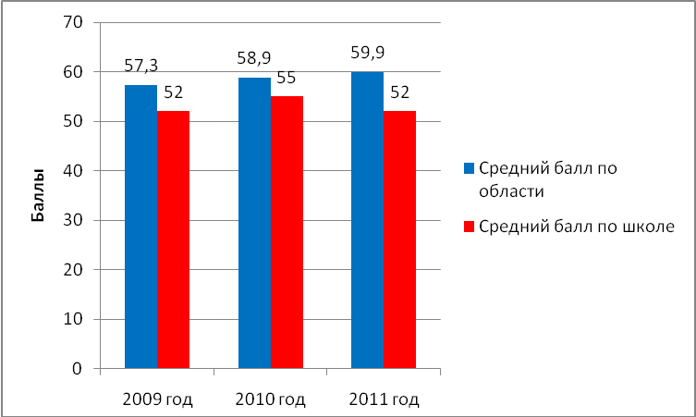

Результаты ЕГЭ по математике
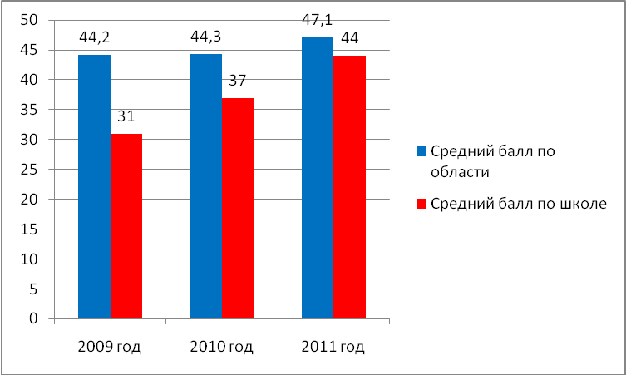

Результаты ЕГЭ по предметам по выбору

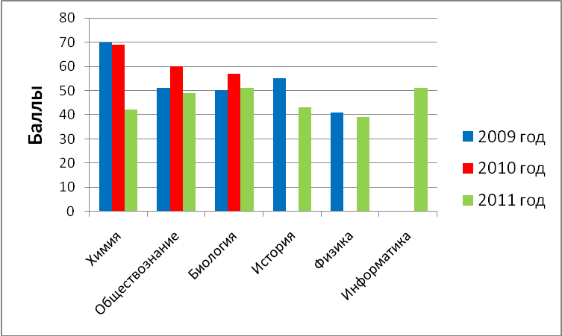

Анализ внеклассной воспитательной работы

В 2010 – 2011 учебном году школа продолжала работать по Программе воспитания школьников «Я – гражданин России». Эта программа рассчитана на освоение и реализацию ребенком своих прав и обязанностей по отношению к себе самому, своей семье, коллективу, к родному краю, Отечеству, планете Земля. Важно воспитать деятельного гражданина своей Родины, а не стороннего наблюдателя.
Цель воспитательной работы – максимальное развитие личности ученика и подготовка к самореализации в жизни с опорой на общечеловеческие ценности: Отечество, Человек, Знания, Труд, Культура, Семья.

Задачи:
- От воспитания любви к родной школе, отчему краю к формированию гражданского самосознания, ответственности за судьбу Родины.
- Формирование гуманистического отношения к окружающему миру, приобщение к общечеловеческим ценностям, освоение этих ценностей.
- Развитие творческих способностей, предоставление возможности реализовываться в соответствии со своими склонностями и интересами.
- Формирование стремления к здоровому образу жизни.
- Формирование целостной, научно-обоснованной картины мира, развитие познавательных способностей.
- Стремление формировать свою среду. Воспитание чувственной сферы, чуткости и видения прекрасного.
- Формирование самопознания, активной жизненной позиции, формирование потребности к самосовершенствованию.
Содержание воспитательной деятельности школы соответствует содержанию компонентов государственных стандартов, связанных с реализацией воспитательной функции образования и включает в себя основные направления развития личности: патриотическое, социально-нравственное, общеинтеллектуальное, общекультурное. Деятельность педагогического коллектива способствует усвоению основных понятий о социальных нормах отношений, основных понятий культуры социальных отношений, формированию основных элементов гражданско-патриотического сознания. На реализацию данных задач направлена деятельность органов детского самоуправления: школьного совета старшеклассников, детской организации «Непоседы».
Воспитание высоконравственных, патриотических качеств у старшеклассников осуществляется через вовлечение их в активную жизнь школы, класса, общества.
Учащиеся школы принимают участие в районных и областных мероприятиях творческой направленности (конкурсы сочинений, рисунков, смотры детского творчества), спортивно-оздоровительной направленности (спортивные соревнования по футболу, теннису, волейболу, кроссу, по пожарно-прикладному спорту), мероприятиях по предупреждению и профилактике детского дорожно-транспортного травматизма (участие в конкурсе «Безопасное колесо», районный конкурс смотр готовности отрядов ЮИД, месячники по безопасности дорожного движения, «Таланты и поклонники»).
В ходе реализации воспитательной программы в школе проводятся тематические уроки по патриотическому воспитанию, дискуссии по нравственной тематике, тематические классные часы, экскурсии, знакомство с историческими и памятными местами страны, города, станицы. Вопросы организации воспитательной работы рассматриваются на педагогическом совете школы, заседаниях методического объединения классных руководителей, совещаниях при директоре.
Педагогический коллектив, администрация школы сотрудничают с органами УВД, ПДН, опеки и попечительства, здравоохранения по предупреждению правонарушений среди учащихся школы.
Для развития творческого начала личности и занятий по интересам на базе школы успешно функционируют творческие кружки от Центра внешкольной работы: краеведческий и детское объединение пешеходного туризма.

Деятельность органов детского самоуправления

ПРЕЗИДЕНТ

СОВЕТ
СТАРШЕКЛАССНИКОВ
Отдел
культуры и
досуга
Отдел
науки и образования

Отдел
труда и заботы

Информа-ционный
отдел

Отдел
правопорядка

Отдел
Здраво-
охранения
и спорта

